**ДЕРЖАВНИЙ УНІВЕРСИТЕТ ТЕЛЕКОМУНІКАЦІЙ**

ЛАБОРАТОРНА РОБОТА № 5

**Виконав студент:**

групи БСД – 22

Муха Максим

Володимирович

**Київ – 2022**

**Тема: Розробка програми з графічним інтерфейсом (GUI)**  
**Мета роботи:** навчитися працювати з бібліотекою Kivy для розробки програм з графічним інтерфейсом

Для початку, потрібно:

1) python -m virtualenv kivy_venv - створюємо віртуальне середовище

2) kivy_venv\Scripts\activate - активуємо віртуальне середовище в командному рядку

3) python -m pip install "kivy[base]" kivy_examples - встановлюємо Ківі

**Код програми**

from kivy.app import App

from kivy.uix.gridlayout import GridLayout

from kivy.uix.label import Label

from kivy.uix.image import Image

from kivy.uix.button import Button

from kivy.uix.textinput import TextInput

class SayHello(App):

    def build(self):

        self.window = GridLayout()

        self.window.cols = 1

        self.window.size_hint = (0.6, 0.7)

        self.window.pos_hint = {"center_x": 0.5, "center_y": 0.5}

*#add widgets to window*

        self.window.add_widget(Image(source="sayHelloHalloween.png"))

        self.greeting = Label(

            text="What's your name?",

            font_size = 18,

            color = '#00FFCE'

        )

        self.greeting = Label(text="What's your name?")

        self.window.add_widget(self.greeting)

        self.user = TextInput(multiline=False)

        self.window.add_widget(self.user)

*#button*

        self.button = Button(text="GREET")

        self.button.bind(on_press=self.callback)

        self.window.add_widget(self.button)

        return self.window

    def callback(self, instance):

        self.greeting.text = "Hello " + self.user.text + "!"

if __name__ == "__main__":

    SayHello().run()

**Результат виконання**

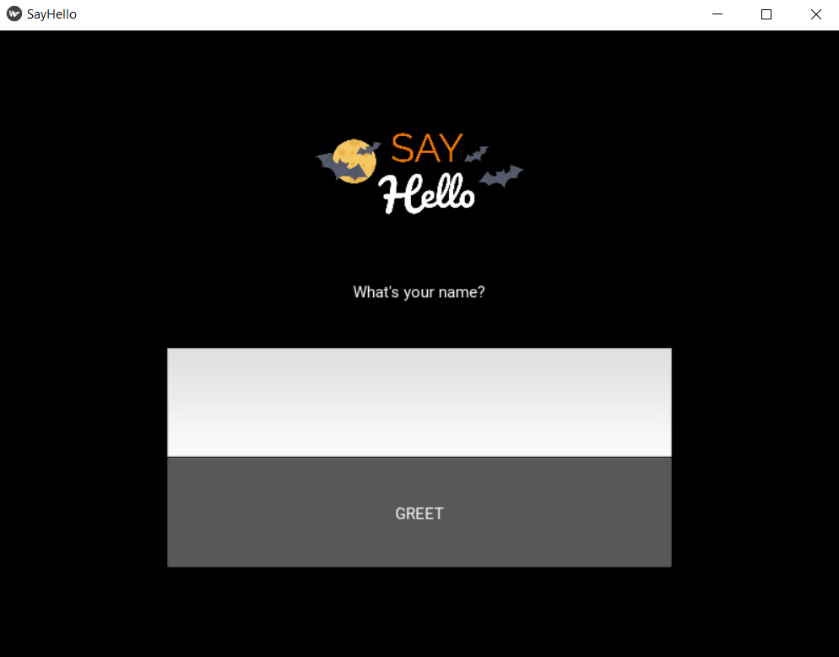

**Висновок** в даній лабораторній роботі, я навчився працювати з бібліотекою Kivy, що необхідна для розробки програм з графічним інтерфейсом.